Олимпиада по информатике 5 класс

Рекомендуемое время выполнения заданий − 90 минут.

1. Выполните алгоритм:
1) Найдите сумму 1 и 3
2) Прибавить к полученной сумме число 5
3) Прибавить к полученной сумме число 7
4) Прибавить к полученной сумме число 9
5) Прибавить к полученной сумме число 11
6) Сообщить результат
А) 20 Б) 27 В) 35 Г) 36

2. Установите соответствие:
Тип компьютерной игры | Описание
1) Simulation (симуляторы) | а) В этих играх нужно решать различные виды головоломок
2) Strategy (стратегия) | б) В подобных играх герой, которым управляет игрок, передвигается с этапа на этап по сюжетной линии
3) Adventure (приключение) | в) В играх такого типа главное требование – разработка плана для достижения какой-либо цели
4) Puzzle (головоломки) | г) В таких играх требуется управление каким-нибудь сложным техническим оборудованием
А) 1б2г3в4а Б) 1г2б3в4а В) 1г2в3б4а Г) 1в2г3б4а

3. Закончите правильно предложение:
«Чтобы запустить на выполнение программу Блокнот в операционной системе Windows XP, необходимо выполнить…»
А) Пуск → Все программы → Стандартные → Блокнот
Б) Пуск → Все программы → Стандартные → Текстовый → Блокнот
В) Пуск → Все программы → Стандартные → Развлечения → Блокнот
Г) Пуск → Все программы → Блокнот

4. Установите соответствие между кнопками при работе с памятью в программе Калькулятор:
1) MR | а) Очистка памяти
2) MC | б) Вывод числа из памяти на экран
3) MS | в) Занесение отражаемого числа в память
4) M+ | г) Прибавление числа на экране к числу в памяти
А) 1в2б3а4г Б) 1б2а3в4г В) 1а2б3в4г Г) 1б2в3а4г

5. Чему будет равен результат работы программы Калькулятор, если сразу после запуска программы ввести последовательность:
* 5 + 12 + 18 / 5 – 11 * 2 =
А) -10 Б) 10 В) -8 Г) 12

6. Установите соответствие между изображениями и названиями инструментов программы Paint:
1) Ластик | а)
2) Выделение | б)
3) Надпись | в)
4) Заливка | г)
А) 1в2а3г4б Б) 1в2г3а4б В) 1б2в3а4г Г) 1а2б3в4г

7. Определите результат работы алгоритма по следующей блок-схеме:
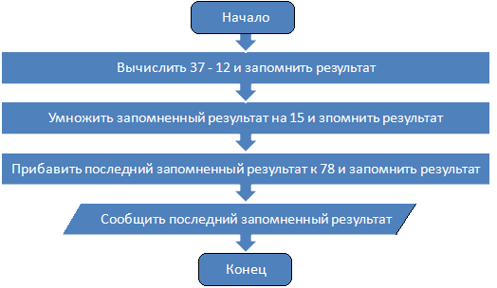
А) 145 Б) 130 В) 120 Г) 453

8. В спортивной школе 70 учеников. 48 из них играют в футбол, 36 — в волейбол, 24 — в баскетбол. 20 учеников одновременно играют в футбол и волейбол, 16 — в футбол и баскетбол, а 10 — в волейбол и баскетбол. Сколько учеников играют и в футбол, и в волейбол, и в баскетбол одновременно?
А) 4 Б) 6 В) 8 Г) 18

9. Дана кодовая таблица азбуки Морзе:
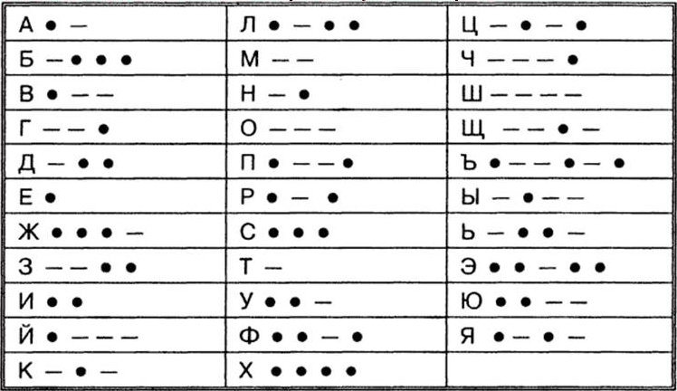
В предложении закодировано одно слово. Декодируйте его и выберите правильное завершение полученного предложения:
«Чтобы −−− − −∙− ∙−∙ −∙−− − −∙∙− папку …»
А) указатель мыши наводится на ярлык или знак файла и выполняется двойной щелчок левой кнопки мыши
Б) указатель мыши наводится на свободное место рабочего поля и нажимается правая кнопка
В) указатель мыши наводится на папку и выполняется двойной щелчок левой кнопки мыши
Г) выделяется файл и нажимается правая кнопка мыши

10. Исполнитель Карандаш может выполнять команды, по которым он перемещается на 1 клетку вправо, влево, вверх или вниз, оставляя за собой след в виде нарисованного отрезка. Используются следующие обозначения команд для Карандаша:
→ - на 1 клетку вправо
← - на 1 клетку влево
↑ - на 1 клетку вверх
↓ - на 1 клетку вниз
Выполните последовательность команд и определите, какая цифра была запрограммирована:
↓←←←↓↓→→→↓↓↓↓↓←←←←↑→→→↑↑↑←←←↑↑↑↑→→→→
А) 5 Б) 4 В) 2 Г) 1

